Digitale commons

­

­

­­

Een kans om de transitie naar een duurzame manier van leven te vergroten

Simone van der Burg | 9 maart 2024

Position paper voor het ronde tafelgesprek over duurzaamheid en digitalisering

­

­­



Inleiding

Dank voor de uitnodiging om deel te nemen aan het ronde tafelgesprek over duurzaamheid en digitalisering. Vanuit diverse projecten van Waag Futurelab, kunnen we deze thematiek op verschillende manieren benaderen. We kiezen ervoor om hier vooral te belichten *hoe technologie positief bij kan dragen aan verduurzaming*. We vragen aandacht van de Tweede Kamer voor het stimuleren van aandacht voor duurzaamheid in het ontwerp en de ontwikkeling van nieuwe technologie. De Tweede kamer kan kijken naar:

* Keuzes rond de energiebron die nodig is om de technologie te laten werken, en de efficiëntie van dat energie verbruik
* Keuzes rond de materialen waaruit de hardware is opgebouwd, vooral rond de duurzaamheid en/of recyclebaarheid daarvan
* Keuzes rond de transparantie en repareerbaarheid van technologie
* Keuzes rond het type interactie waartoe de technologie uitnodigt bij gebruikers, wat beter duurzaam gedrag kan zijn

Duurzaamheid als uitgangspunt bij ontwerp

Waag Futurelab is een culturele organisatie die ontwerpend onderzoek doet. We ontwerpen onder meer digitale technologie met het oog op de maatschappelijke en culturele gevolgen die het heeft.

Tijdens het ontwerp van nieuwe technologie maken ontwikkelaars voortdurend keuzes, die vanuit (impliciete of expliciete) waarden worden genomen. Dit kunnen marktwaarden zijn, maar ook publieke waarden zoals openheid (of transparantie), eerlijkheid, inclusiviteit, rechtvaardigheid en duurzaamheid. Deze waarden vormen de basis van een ontwerp en bepalen in belangrijke mate hoe het eindproduct eruit komt te zien. Waarden spelen bijvoorbeeld een rol in de keuzes die worden gemaakt voor materialen om de hardware te bouwen, rond de toegankelijkheid van het product (wordt het exclusief of voor iedereen?), de transparantie (ga je het mogelijk maken om het zelf te repareren of niet?), maar ook rond energiegebruik. Daarnaast nodigt het ontwerp uit tot een bepaalde interactie van gebruikers met de technologie; zo kan een product uitnodigen tot gedrag dat milieuvriendelijk is, maar ook tot milieuonvriendelijk gedrag[1].

Het is duidelijk dat sommige technologie veel energie verbruikt, zoals bijvoorbeeld artificiële intelligentie.[2] Het is daarom raadzaam niet zomaar de ontwikkeling van AI te stimuleren, maar kritisch te kijken naar dat energie verbruik en te kijken hoe voorzien wordt in die energie behoefte, of te kijken of AI wel altijd meerwaarde heeft.

Daarnaast is het belangrijk om technische ontwikkelingen te stimuleren die juist wel bijdragen aan verduurzaming, zoals bijvoorbeeld de ontwikkeling van digitale commons. Digitale commons zijn interessant omdat ze goed laten zien hoe digitalisering kan bijdragen aan een positieve gedragsverandering van gebruikers; een duurzamer gedrag.

Wat zijn ‘commons’?

Met de term ‘commons’ wordt vaak verwezen naar natuurlijke hulpbronnen, zoals lucht, water, bodem, vis in de zee, vogels in de lucht. In de huidige liberale markteconomie worden deze natuurlijke hulpbronnen vaak uitgewoond. Waarom dit zo is analyseerde Garrett Hardin treffend in zijn beroemd geworden artikel *The tragedy of the commons* uit 1968, waarin het zogenaamde *prisoners dilemma* een cruciale rol speelt.[3] Het dilemma komt er kort gezegd op neer dat bedrijven zelden kiezen voor de optimale set maatregelen die nodig is om natuurlijke hulpbronnen te onderhouden, omdat dit een investering vergt en het niet zeker is of concurrenten die investeringen ook zullen doen. Hierdoor ontstaat het risico dat concurrenten die niet investeren een goedkoper product kunnen leveren en daardoor de concurrentieslag winnen op de markt. De tragedie is dat deze dynamiek zorgt dat geen enkel bedrijf optimaal investeert in de natuurlijke hulpbronnen, waardoor uiteindelijk iedereen een groot milieuprobleem heeft.

Hardin’s artikel was decennialang onderwerp van debat. Een van de economen die een krachtig antwoord formuleerde op de *Tragedy of the commons* is nobelprijs winnares Elinor Ostrom. Ostrom bestudeerde wereldwijd gemeenschappen die succesvol zijn in het beheer van de natuurlijke hulpbronnen, doordat zij onderling afspraken maken over het beheer van die commons. Zij noteerde in haar beroemde boek *Governing the commons[4]* de zaken die al deze gemeenschappen met elkaar gemeen hebben als het gaat om het beheer van de commons. Onderstaande figuur illustreert de terugkerende karakteristieken van dat beheer van de commons door gemeenschappen.

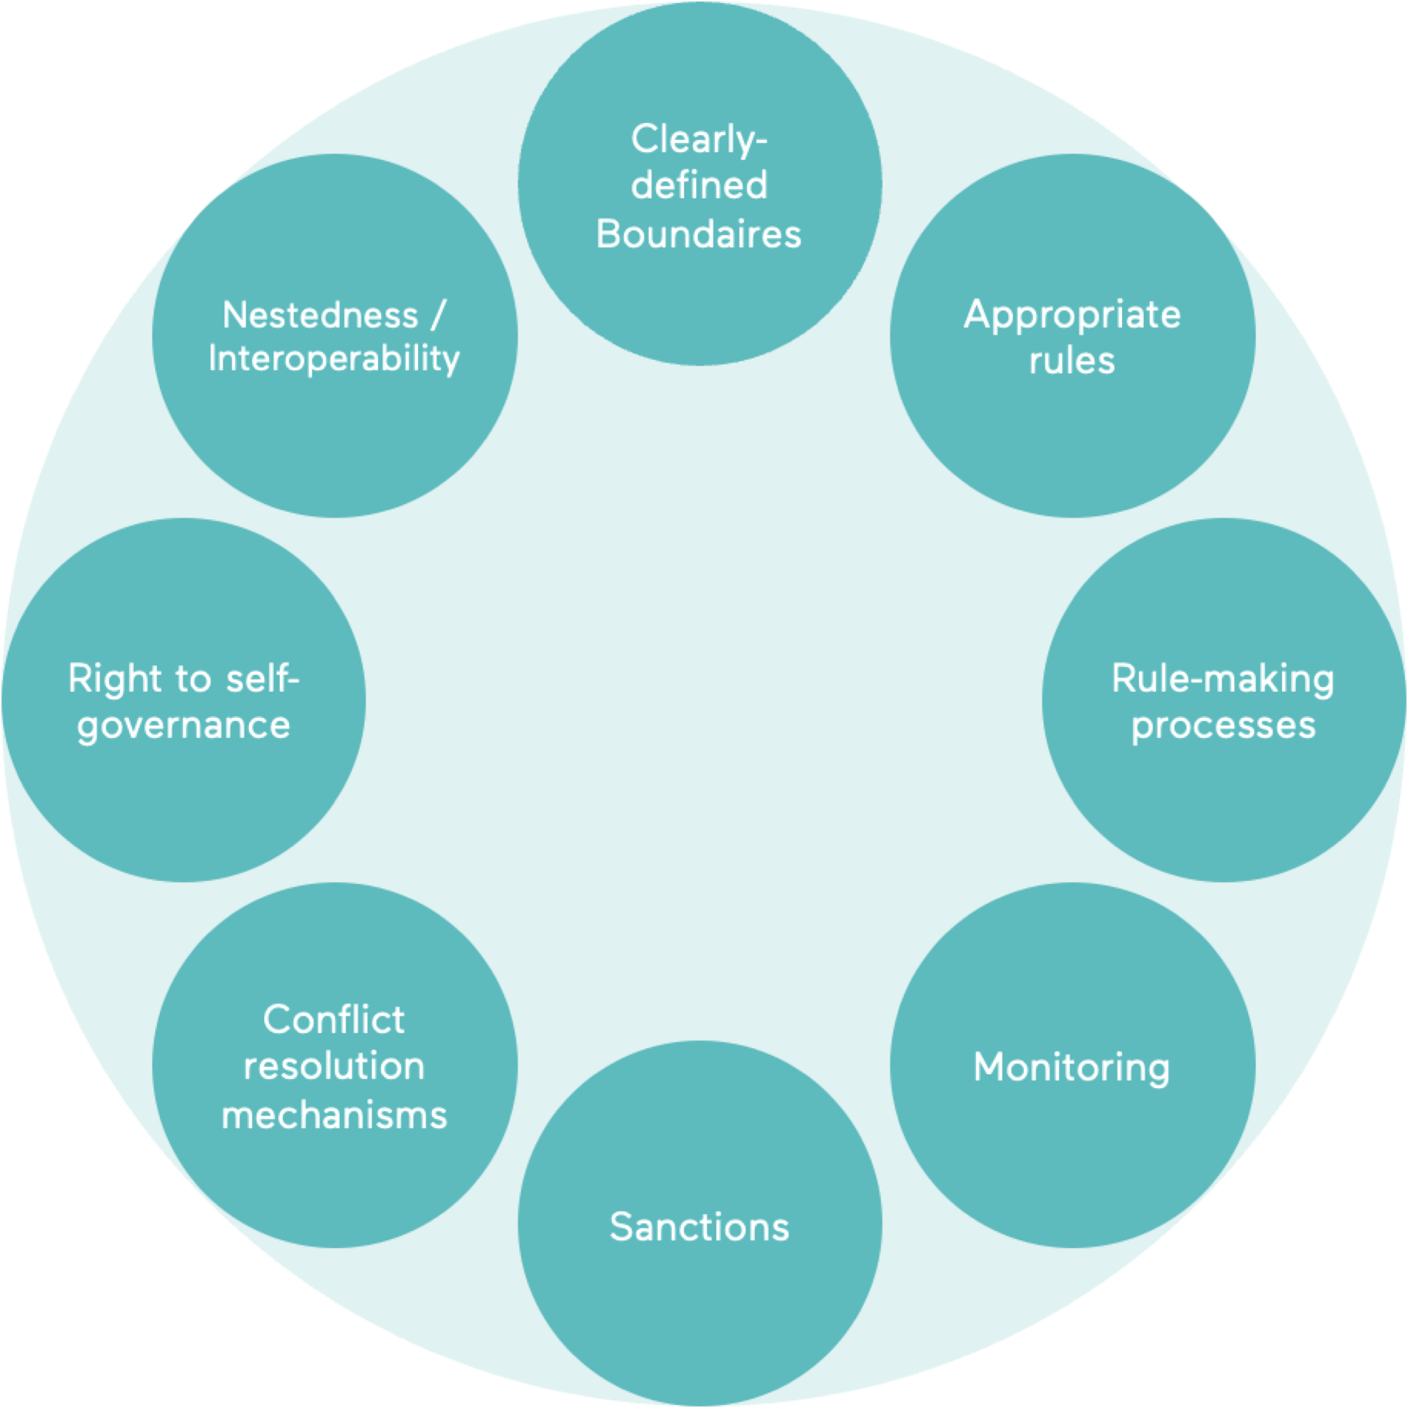

Waag Futurelab bouwt met het onderzoek naar digitale commons voort op deze inzichten van Ostrom. Rond verschillende onderwerpen kijkt Waag naar de voorwaarden waaronder gemeenschappen bereid zijn om met elkaar data te delen, om uiteindelijk verstandiger keuzes te kunnen maken als het gaat om het milieu. Digitalisering draagt hiermee dus positief bij aan duurzaamheid: het stimuleert duurzamer gedrag.

Voorbeelden van digitale commons

Er zijn verschillende voorbeelden van digitale commons in ontwikkeling:

* Energie commons. Dit betekent dat individuele huishoudens data delen over hun eigen energie verbruik met andere bewoners uit hun buurt die samen een energie gemeenschap vormen. Dit biedt verschillende mogelijkheden om CO2 uitstoot te reduceren. De bewoners kunnen hierdoor (a) hun eigen verbruik vergelijken met dat van anderen, en daarvan leren, (b) gelijktijdigheid nastreven waardoor energie wordt gebruikt op momenten waarop er ook schone energie uit wind en zon leverbaar is, (c) netcongestie voorkomen door hun energieverbruik meer te verspreiden in de tijd, waardoor de verbruikspieken op het net minder hoog worden en het risico op congestie verkleint. Het voorkomen van netcongestie maakt dat gemeenschappen sneller kunnen overstappen naar schone energie bronnen, ook als dit meer belasting van het net betekent en de werkzaamheden om het net te verzwaren nog even duren.
* Agricommons. Bedrijven die voedsel produceren, verwerken, vervoeren en verkopen kunnen efficiënter samenwerken in de korte keten, als zij data delen in een common. De korte keten draagt bij aan verduurzaming. In een lange keten wordt voedsel vanaf de producent over grote afstanden versleept en ligt lange tijd in koelcellen, voordat het in de supermarkt terecht komt en uiteindelijk op het bord van de consument belandt. Dit veroorzaakt veel uitstoot van vrachtwagens en koelcellen, maar ook bederft er onderweg veel voedsel. Verkorting van die keten betekent minder CO2 uitstoot en minder teloorgang van voedsel.
* Textiel commons. Datacommons kunnen actoren met elkaar verbinden die weggegooid textiel verzamelen, vervoeren, verwerken en verkopen. Efficiënter recyclen wordt mogelijk doordat weggegooid textiel efficiënter kan worden gebracht naar verwerkers, die het materiaal omvormen tot een nieuw kledingstuk, repareren, of doorsluizen naar tweedehands winkels.

De Tweede Kamer zou een overzicht kunnen ontwikkelen van initiatieven die digitalisering inzetten om verduurzaming te realiseren, en die digitale ontwikkelingen kunnen ondersteunen. Digitalisering is dan niet meer alleen een energie slurpende ontwikkeling, maar ook een ontwikkeling die mensen stimuleert om op een andere manier te handelen en samen te werken rond verduurzaming.

1. Waag Futurelab spreekt ook wel over het public stack ontwerpproces, waarbij wordt gedacht vanuit publieke waarden. Zie ook: https://publicstack.net/
2. Zie de volgende artikelen: <https://newrepublic.com/article/179538/environment-artificial-intelligence-water-energy>. En ook: <https://www.nature.com/articles/d41586-024-00478-x#ref-CR1>
3. Hardin, G. (1968). The tragedy of the commons: the population problem has no technical solution; it requires a fundamental extension in morality. *science*, *162*(3859), 1243-1248.
4. Ostrom, E. (1990). *Governing the commons: The evolution of institutions for collective action*. Cambridge university press.